初中物理自主招生讲义 38
^{功率的概念与单位、功率的计算及公式的应用}
一．功率的概念与单位（共1小题）
【知识点的认识】
（1）定义：物体在单位时间内所做的功叫功率，在物理学中用字母P表示．
（2）意义：物理学中，用功率来表示物体做功的快慢．
（3）公式：功率＝功/时间，即P＝．
（4）单位：国际单位：瓦（W），1W＝1J/s；常用单位：千瓦（kW），1kW＝10³W．
（5）功率的种类：
①平均功率：物体做变速运动时，力在不同的时间段内做功快慢不同，平均功率可表示力在某段时间内做功的平均快慢程度．
②瞬时功率：物体做变速运动时，力在某时刻做功的快慢．
【命题方向】此考点主要考查功率的基本认识，主要以选择题为主．
例：某机械的功率为150W，表示该机械（ ）
A．每秒做功150J/S B．做功150J的功
C．1S的功率为150W D．1S内做150J的功
1．一个小球从某点静止开始自由下落，不计空气阻力，小球下落过程中，通过路程s、速度v、机械能E及重力的功率P与时间t的关系图象中正确的是（ ）
A．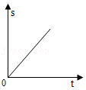B．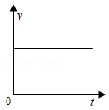C．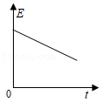D．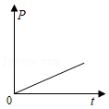
二．比较功率的大小（共5小题）
【知识点的认识】
功率是表示物体做功快慢的物理量，一般采用下列三种办法比较大小：
（1）在相同时间内，比较做功的多少，做功越多的物体，功率越大．
（2）在完成相同功的条件下，比较所用时间的长短，所用时间越短的物体，功率越大．
（3）做功多少和所用时间都不同的情况下，通过公式P＝计算，然后进行比较．
【命题方向】
①在相同时间内给出做功的多少或完成相同的功根据时间的长短判断功率大小；②给出部分物理量通过公式P＝计算出功率的大小；③结合图片根据图示判断功率的大小．
例1：甲、乙两同学推桌子时，做一样多的功，甲用了3min，乙用了2min，则甲、乙做功的功率大小关系是（ ）
A．P_{甲}＜P_{乙} B．P_{甲}＞P_{乙} C．P_{甲}＝P_{乙} D．无法确定
例2：小丽用40N的水平推力将一个重90N的箱子水平匀速推动1m，所用时间为2s，小强将这个箱子匀速提上0.4m高的台阶，所用时间为1.5s．则小丽和小强做的功W₁、W₂和功率P₁、P₂之间的大小关系正确的是（ ）
A．W₁＞W₂ B．W₁＜W₂ C．P₁＝P₂ D．P₁＞P₂
例3：如图所示，甲乙两物体做功和所需时间关系图象，由图可知（ ）
A．P_{甲}＞P_{乙} B．P_{甲}＜P_{乙} C．P_{甲}＝P_{乙} D．无法确定
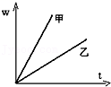
2．如图，水平地面O点两侧粗糙程度不同，物体一直受到沿水平方向3N的力F。物体经过M点开始计时，每经过相同时间，用虚线框记录物体的位置，在NO、OP段做功分别为W_{NO}、W_{OP}，功率分别为P_{NO}、P_{OP}，则（ ）
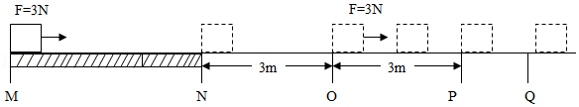
A．W_{NO}＜W_{OP} B．W_{NO}＞W_{OP} C．P_{NO}＞P_{OP} D．P_{NO}＜P_{OP}
3．质量为m的汽车在平直路面上启动，启动过程的速度图像如图所示，从t₁时刻起汽车的功率保持不变，整个运动过程中汽车所受阻力恒为F_{f}，则（ ）
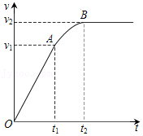
A．t₁时刻起汽车发动机功率不变
B．0～t₁时间内，汽车做匀加速运动且发动机功率不变
C．t₁～t₂时间内，汽车的平均速度等于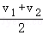
D．t₁〜t₂时间内汽车牵引力不变
（多选）4．如图，位于水平面上的物体在水平恒力F₁作用下，以速度v₁沿水平面做匀速直线运动；若改为斜向上的恒力F₂作用，让物体以速度v₂沿水平面做匀速直线运动。已知F₁与F₂的功率相同。则可能有（ ）
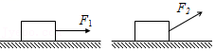
A．F₁＝F₂，v₁＜v₂ B．F₁＜F₂，v₁＜v₂
C．F₁＜F₂，v₁＝v₂ D．F₁＞F₂，v₁＞v₂
（多选）5．下列说法中正确的是（ ）
A．做功快的机械，其功率一定大
B．跳远运动员助跑可以提高成绩，是利用了身体的惯性
C．人用水平方向的力推桌子，桌子没动是因为推力小于摩擦力
D．竖直向上抛出的小球，上升时受到的合力大于下降时受到的合力
（多选）6．分别推动同一物体在水平地面上做直线运动，当物体运动的路程和时间图象如图甲时，水平推力为F₁；当物体运动的速度和时间图象如图乙时，水平推力为F₂；两次推力的功率分别为P₁、P₂，则下列关系正确的是（ ）

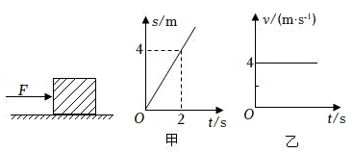
A．F₁＝F₂ B．F₁＜F₂ C．P₁＞P₂ D．P₁＜P₂
三．功率的计算及公式的应用（共43小题）
【知识点的认识】（1）功率：在物理学中，功与做功所用时间之比叫做功率。功率是表示物体做功快慢的物理量。
（2）功率的公式：P＝（其中P表示功率，W表示功，t表示时间）
（3）计算功率的另一个公式：P＝Fv，即物体在拉力F的作用下，以速度v沿拉力的方向做匀速直线运动，则拉力F所做功的功率可表示为Fv．（其中F表示物体所受的拉力，v表示物体运动的速度）
a．推导：由P＝，联立W＝Fs，得P＝＝＝Fv。
由该公式可知：在功率P一定时，力F与速度v成反比。
b．应用：当汽车上坡时，司机采取换挡的办法，减小速度，以获得较大的牵引力。
【命题方向】
第一类常考题：某九年级同学家住5楼。一天，他提着装有30个鸡蛋的塑料袋从1楼走到家里在此过程中，下列估算不合理的是（ ）
A．他提鸡蛋的力做的功约为200J
B．他提鸡蛋的力做功的功率约为3W
C．他爬楼做的功约为6×10³J
D．他爬楼做功的功率约为1×10³W
第二类常考题：
工人用定滑轮将重240N的物体匀速向上提升，所用拉力为250N，5s内重物上升4m。此过程中，有用功为 J，拉力做功的功率为 W。
【解题方法点拨】
（1）要明确是哪个力对哪个物体做功，或者是哪个施力物体对哪个受力物体做功。
（2）公式中的F是作用在物体上的力，公式中的‘是物体在力的作用下“在力的方向上通过的距离”，即注意F和s的同体性和同向性，否则在计算功时容易出错。
（3）W＝Fs中的F是使物体沿着F方向移动、距离过程中（同时性），始终作用在物体上的力，其大小和方向是不变的。
（4）W＝Fs的变形公式F＝，s＝可求力和物体在力的作用下移动的距离
【知识点的认识】
（1）功率：在物理学中，功与做功所用时间之比叫做功率。功率是表示物体做功快慢的物理量。
（2）功率的公式：P＝（其中P表示功率，W表示功，t表示时间）
（3）计算功率的另一个公式：P＝Fv，即物体在拉力F的作用下，以速度v沿拉力的方向做匀速直线运动，则拉力F所做的功的功率可表示为Fv．（其中F表示物体所受的拉力，v表示物体运动的速度）
a．推导：由P＝，联立W＝Fs，得P＝＝＝Fv。
由该公式可知：在功率P一定时，力F与速度v成反比。
b．应用：当汽车上坡时，司机采取换挡的办法，减小速度，以获得较大的牵引力。
【命题方向】
第一类常考题：
甲乙两种机械所做的功W随时间t变化的图象如图所示，则从图象可以判断（ ）
A．甲比乙做功多 B．甲比乙做功少 C．甲比乙做功快 D．甲比乙做功慢
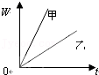
第二类常考题：刘明在0.5min内，用20N的水平推力使重120N的超市购物车在水平路面上匀速前进了15m，在此过程中购物车受到的摩擦力等于 N，他做的功率是 W，购物车重力做的功是 J。
【解题方法点拨】
（1）功率的定义式是指平均功率，即在t时间内的平均功率，而不是某一时刻的瞬时功率。
（2）功率的定义式P＝可以变形为：W＝Pt和t＝，可分别用于求功和时间。当P一定时，W与t成正比，则＝；当W一定时，P与t成反比，则＝；当t一定时，W与P成正比，则＝。
（3）利用公式P＝Fv时要注意以下几点：a．拉力F必须是恒力，且物体运动的速度应不变；b．计算时，v的单位必须用m/s，这样算出的功率单位才是w；c．速度v跟拉力F必须对应，即v必须是受到拉力的物体在拉力的方向上移动的速度。在解决一些有关运动物体的功率问题时，应用此公式解题会更简便。
7．跳绳是冬季的一种健身运动，看起来似乎很简单，然而亲自跳起来就会感到运动量是相当大的。有位同学对此作了专门研究：跳绳者的质量m＝50kg，跳绳者的重心高度随时间变化的情况如图所示。根据所给条件可估算出此跳绳者在1分钟内克服重力做功的平均功率为（ ）
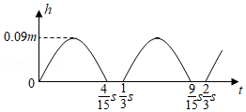
A．168.75W B．135w C．75W D．67.5W
8．我国自主研制的绞吸挖泥船“天鲲号”达到世界先进水平。若某段工作时间内，“天鲲号”的泥泵输出功率恒为1×10⁴kW，排泥量为1.4m³/s，排泥管的横截面积为0.7m²。则泥泵对排泥管内泥浆的推力为（ ）
A．2×10⁹N B．2×10⁷N C．5×10⁶N D．5×10⁹N
9．青岛五十八中学生在青岛市中小学生体质健康检测中屡获佳绩，现有身高约1.7m，体重为60kg的一男生在学校体育课完成引体向上测试，该同学在1min内完成了20次引体向上，每次引体向上都使自己的整个身体升高一个手臂的高度h从而克服重力做功mgh，且每次引体向上都需要1s才能完成，则该同学在整个测试过程中克服重力做功的平均功率约为（ ）
A．1W B．10W C．120W D．360W
10．设在平直公路上以一般速度匀速行驶的自行车，所受阻力约为车、人总重力的0.02倍，重力加速度g＝10N/kg，则骑车人的功率最接近于（ ）
A．10^{﹣1} kW B．10^{﹣4} kW C．1 kW D．10 kW
11．如图是使用汽车打捞水下重物示意图，在重物从水底拉到井口的过程中，汽车以恒定速度如图向右运动，忽略水的阻力和滑轮的摩擦，四位同学画出了汽车功率（P）随时间（t）变化的图象，其中正确的是（ ）
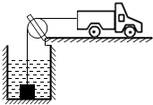
A．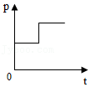B．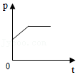 C．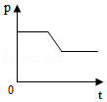D．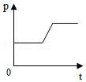
12．甲、乙两人质量之比为5：4．他们沿静止的自动扶梯匀速跑上楼的功率之比为3：2．甲跑上楼所用的时间t₁，当甲站在自动扶梯上不动，开动自动扶梯把甲送上楼所用的时间t₂，那么，当乙用原来的速度沿向上开动的扶梯跑上楼时。所用的时间为（ ）
A． B．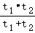
C．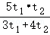 D．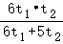
13．在某次举重比赛中，一名运动员在抓举比赛时，将质量为127.5kg的杠铃举起历时约0.5s，再停留3s后放下杠铃。那么，该运动员在举起杠铃过程中的平均功率约为（ ）
A．几百瓦 B．几千瓦 C．几十千瓦 D．几百千瓦
14．飞机轮船运动时，受到的阻力并不固定，当速度很大时，阻力和速度的平方成正比，如果要把飞机轮船的速度增大为原来的2倍，则发动机的输出功率要增大为原来的（ ）
A．2倍 B．4倍 C．6倍 D．8倍
15．甲、乙两辆功率相同的汽车，在同一公路上匀速直线行驶，已知甲汽车的速度大于乙汽车的速度，在相同时间内，则（ ）
A．甲做的功较少 B．乙的牵引力大
C．甲做的功较多 D．甲的牵引力大
16．雨滴在空中运动时所受到的阻力与其速度的平方成正比，若有两个雨滴从同一高度落下，其质量分别为M、m，落到地面前均已做匀速直线运动，则在落地前瞬时重力的功率之比为（ ）
A．M：m B．： C．： D．：
17．质量相同的甲、乙两个人，沿同一路线登上一个小山头，甲是快速跑上去的，乙是慢慢走上去的，则两人登山的功率（ ）
A．甲的功率大 B．乙的功率大
C．一样大 D．以上说法都不对
18．宜宾市中小学生积极参加阳光体育运动。小敏同学每次做引体向上时，双手紧握单杠，双臂竖直地静止悬吊在单杠下，在双臂的作用下，使人体从静止开始向上运动，至人的双肩到达与单杠同一高度处，又立即竖直放下，如图所示：小敏想估测自己做引体向上的平均功率，他测出自己的质量为m、手臂长度为L、单杆的高度为H和测出连续拉上去N次所用时间为t。则下列说法中正确的是（ ）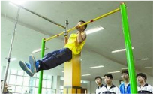
A．该同学的双臂竖直悬吊在单杆下处于静止时，双手共受到单杠的力的大小等于mg
B．该同学做引体向上运动的平均速度大小约为
C．该同学每做一次引体向上运动，其重力做功为mg（H+L）
D．该同学做引体向上的平均功率约为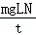
19．质量为45kg的某同学在跳绳时重心高度随时间变化的关系如图所示。根据图象可估算出该同学在1分钟内克服重力做功的平均功率为（ ）
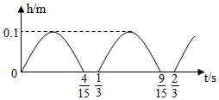
A．45W B．135W C．169W D．270W
20．人的体温是由“下丘脑”中特殊神经细胞组织控制的，它对人体体温的变化很敏感，当下丘脑温度高于37℃时，人体散热机制（如血管舒张、出汗等）就会活跃起来。已知37℃时蒸发20克汗水所需能量为4780J．现有一中年人步行时，每秒钟体内产生的热量为35J，而此时人体通过传导、辐射等方式（不包括出汗）产生的散热功率只有33W，因此还要通过出汗的方式才能保持37℃的体温不变。那么此人步行30分钟出汗约为（ ）
A．10g B．15g C．20g D．25g
21．甲、乙两人质量之比为5：4，他们沿静止的自动扶梯匀速跑上楼的功率之比为3：2，甲跑上楼所用的时间是t₁．当甲站在自动扶梯上不动，开动自动扶梯把甲送上楼所用的时间是t₂．那么，当乙用原来的速度沿向上开动的扶梯跑上楼时，所用的时间为（ ）
A．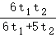 B．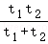
C．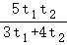 D．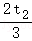
22．在平直的公路上以一般的速度行驶的自行车所受的阻力为车与人总重的0.02倍，则骑车人的功率最接近于（ ）
A．100W B．1W C．1KW D．10KW
23．如图所示，湖水中有两艘小船，绳子的一端拴在甲船上，乙船上固定着滑轮，绳子绕过滑轮，站在甲船上的人用100N的力拉绳子的自由端。如果在20s内甲船向右匀速移动了10m，同时乙船向左匀速移动了4m，则人对绳子的力做功的功率是（ ）
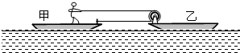
A．50W B．140W C．30W D．70W
24．一缆车系统缓慢将乘客送上和送下高40米，长80米的山坡。整个系统由一上一下两个车厢组成，每个车厢质量为2×10³千克，它们通过山顶一个巨大的滑轮由钢索相连，由电动机驱动，每个车厢运动中受到摩擦阻力恒为3×10³牛。某次行程中有20位乘客在车厢X中下坡，另有8位乘客在车厢Y中上坡，设每位乘客平均质量为60千克，若整个缆车系统在这次行程中克服摩擦力做的功为W，如果整个行程用了30秒时间，电动机的平均输出功率为P，则（ ）（g＝10m/s²）
A．W＝2.4×10⁵J B．W＝4.8×10⁵J C．P＝3200w D．P＝6400w
25．李明同学快速地由一楼跑到三楼的过程中，他的功率与下列哪个值最相近（ ）
A．5W B．50W C．500W D．5000W
（多选）26．图甲所示的铁块重力为4N，被吸附在竖直放置且足够长的磁性平板上，在拉力F的作用下竖直向上运动。当拉力6N时，速度v与时间t的关系图象如图乙所示。下列说法正确的是（ ）
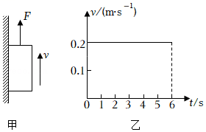
A．铁块受到三个力的作用
B．铁块受到的摩擦力大小为2N，方向竖直向下
C．重力的功率为0.8W
D．4s内拉力F做功是7.2J
（多选）27．如图所示，用24N的力F沿水平方向拉滑轮，可使重20N的物体A以0.2m/s的速度在水平面上匀速运动。物体B重10N，弹簧测力计的示数恒为5N（不计滑轮、测力计、绳子的重量，滑轮的转轴光滑），下列说法正确的是（ ）
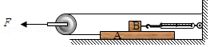
A．物体A受到地面的摩擦力是12N
B．物体B受到水平向左的摩擦力是5N
C．水平拉力F的功率是4.8W
D．在2s内绳子对物体A做的功为4.8J
（多选）28．测定运动员体能的一种装置如图所示，运动员质量为m₁，绳拴在腰间沿水平方向跨过滑轮（不计滑轮质量及摩擦），下悬一个质量为m₂的重物，人用力蹬传送带而人的重心不动，使传送带以速度v匀速向右运动。以下四种说法，其中正确的是（ ）
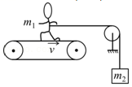
A．人受到传送带施加的向左的滑动摩擦力
B．传送带受到人施加的向右的静摩擦力
C．人对传送带做功的功率为m₂gv
D．人对传送带做功的功率为m₁gv
29．如图A、B所示，平静的湖面上有两艘小船，绳的一端拴在甲船上，绕过乙船上的滑轮，站在船上或岸上的人用100N的力拉绳子的自由端。如果A、B图中甲船在20s内向右匀速移动了10m，同时乙船向左移动了4m，则A、B图中人拉绳子的功率分别为 W与 W。
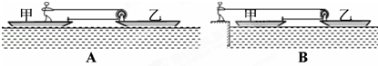
30．心电图仪通过一系列的传感手段，可将与人心跳对应的生物电流情况记录在匀速运动的坐标纸上。医生通过心电图，可以了解到被检者心跳的情况，例如测量相邻两波峰的时间间隔，便可计算出1min内心脏跳动的次数（即心率）。同一台心电图仪正常工作时测得待检者甲、乙的心电图分别如图甲、乙所示。若医生测量时记下被检者甲的心率为60次/min。则这台心电图仪输出坐标纸的走纸速度大小为 mm/s，乙的心率为 次/min。如果乙的心脏在收缩时推动血液的平均压强为1.7×10⁴Pa，每次输送的血液量为80mL，心脏做功的平均功率为 W。
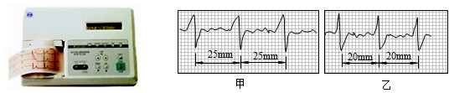
31．各种运动比赛常以体重区分量级。已知运动员肌肉施力的大小与肌肉的截面积成正比。假设运动员的形体虽有不同，但密度几乎相等，且肌肉的伸缩速率也大致相同，则运动员运动的功率P与其质量M的关系可以写成P＝KM^{x}，式中的K为一比例常数。由此可推出x的大小为 。
32．某车的发动机是单缸、四冲程是柴油机，汽缸的直径为100mm，活塞冲程为120mm，做功冲程中气体作用在活塞上的平均压强是200N/cm²，飞轮的转速是1200r/min，则这台发动机在做功冲程中燃气对活塞的平均推力为 N，这台发动机的功率约为 kW．（计算时取π＝3）
33．2014年全国女子举重锦标赛48公斤级决赛，湖北选手田源最终获得总成绩第一名。身高只有1.45m的她在挺举的上挺过程中，成功第将116kg的杠铃在0.25s内举高0.2m，并在最高点维持了3s．田源在上挺过程中的平均功率是 W，在维持杠铃的3s内做的功是 J。
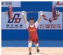
34．单位时间内通过某截面的水的体积叫做水的流量。现用一台抽水机把水抽到2m高处，出水管口水的流量为0.6m³/s，抽水机的效率为75%，当抽水机满负荷工作时抽水机的功率为 W（水的密度为1.0×10³ kg/m³，g＝10N/kg）。
35．两个体重相同的人甲和乙一起从一楼上到三楼，甲是跑步上楼，乙是慢步上楼。甲、乙两人所做的功W_{甲} W_{乙}，他们的功率P_{甲} P_{乙}（填“大于”“小于”或“等于”）。
36．在中招体育测试中，李强的跳绳成绩是1min跳180次。他的质量为50kg，每次跳起的高度约为6cm，他跳绳时克服重力做功的平均功率约为 W．（g取10N/kg）
37．汽车在水平的公路上沿直线匀速行驶，当速度为18m/s时，其输出功率为72kW，汽车所受到的阻力是 N。
38．拖拉机匀速耕地时速度为3m/s，已知它的牵引力做功的功率是9kW，则拖拉机受到的平均阻力是 N。
39．“无人机”可通过无线电进行操控。某“无人机”所需要的能量是由一块输出电压为12V，容量为10000mA•h的电池提供，若电能的80%用于飞行，飞行时的实际功率为100W，则该机最多能飞行的时间是 h。
40．炎热的夏天，王爷爷驾着一辆小轿车，带着家人前往崂山度假。途中在一段平直的高速公路上，以90km/h的速度匀速行驶，轿车功率为50kW．求：
（1）5min内行驶的路程；
（2）这段路程中小车受到的阻力。
41．图甲是使用汽车打捞水下重物的示意图。汽车通过定滑轮牵引水下一个圆柱形重物，在整个打捞过程中，汽车以恒定的速度V＝0.4m/s向右运动。图乙是此过程中汽车拉动重物的功率P随时间t变化的图象。设t＝0时汽车开始提升重物，忽略水的阻力和滑轮的摩擦，g取10N/kg。求：
（1）圆柱形重物的质量；
（2）圆柱形重物的密度；
（3）打捞前，圆柱形重物上表面所受的水的压力。画出重物上升时的受力示意图。
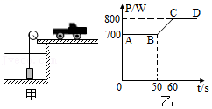
42．一辆重型卡车匀速行驶时发动机的功率为200kW，速度为72km/h，汽车行驶2h，发动机做的功是多少？卡车所受的阻力是多大？
43．图（甲）所示是使用汽车打捞水下重物的示意图，汽车通过定滑轮牵引水下一个圆柱形重物，在整个打捞过程中，汽车以恒定的速度V＝0.2m/s向右运动。图（乙）是此过程中汽车拉动重物的功率P随时间t的变化图象，设t＝0时汽车开始提升重物，忽略水的重力和滑轮的摩擦，g取10N/kg。
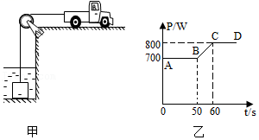
求：
（1）圆柱形重物的质量？
（2）圆柱形重物的密度？
（3）打捞前，圆柱形重物的上表面所受的水的压力？
（4）从打捞开始到圆柱形重物刚刚全部露出水面，汽车共对重物做了多少功？
44．如图，某人想用离心泵将湖中的水抽到C处的养鱼池中。要求在30min内至少向养鱼池中输水120m³，现有如下问题：
（1）A、B处各有一个平台，离心泵应放在什么位置，请说明理由。
（2）如果某型号离心式水泵的扬程为15m，功率为17kW，效率为0.6，试通过计算说明这台水泵是否可满足需求？
（3）为了节约资金，有人提出全部采购比硬质管便宜、而且与水泵管径相符的橡皮管配套使用，你认为是否可行，为什么？说出你的方案。（g取10N/kg）
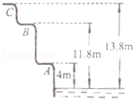
45．如图甲是使用汽车打捞水下重物的示意图，汽车通过定滑轮牵引水下一个圆柱形重物，在整个打捞过程中，汽车以恒定的速度v＝0.2m/s向右运动．如图乙是此过程中汽车拉动重物的功率P随时间t变化的图象．设t＝0时汽车开始提升重物．忽略水的阻力和滑轮的摩擦．g取10N/kg，求：
（1）圆柱形重物的质量；
（2）圆柱形重物的密度．
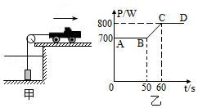
46．一辆汽油和电力混合动力轿车，仅凭汽油动力在平直公路上以v₁＝90km/h匀速行驶时，输出功率P＝50kW．当驾驶员看到前方55m处有超速违章拍照装置（限速70km/h）时，在保持输出功率不变的情况下，立即启动充电装置给电池充电，达到使轿车减速的目的，轿车行驶3s后，速度减为v₂＝70km/h，在这一段时间内，轿车的平均速度为v＝72km/h，发动机输出功率的80%用于充电，充电效率为50%．轿车在上述过程中所受阻力保持不变。
（1）求轿车所受阻力的大小；
（2）通过计算判断轿车是否会因为超速而被拍照；
（3）若将上述过程充电所获电能全部用来维持90km/h匀速行驶，求轿车行驶距离。
47．一辆汽车质量为m＝3000kg，从静止开始以额定功率起动，沿一条平直公路行驶，经过一段距离后，速度达到最大值v_{m}＝10m/s，已知汽车所受阻力为车重的0.05倍（g取10N/kg）．求：
（1）汽车的额定功率p＝？
（2）若这辆汽车上再装2000kg货物，汽车仍以额定功率行驶，则汽车在这条公路运动1h，最多行驶的距离是多少？
48．某驾驶员为了粗略测定汽车上货物的质量，采用了这样的办法：让一辆汽车以不变的输出功率P沿一段平直公路匀速行驶，从速度表上读出此时汽车的速度为v．如果汽车运动时受到的阻力与整车重力成正比，比例系数为k，已知汽车自身的质量为M，车上货物的质量设为m。
（1）求货物的质量m；
（2）如果减少货物质量，使整辆车的质量变为原来整辆车质量的，而汽车的输出功率仍为P，汽车原来沿一段平直公路匀速行驶需要10min．那么，减少质量后，汽车匀速经过同一路段需要多少时间？

49．某汽车发动机的功率为29.4千瓦，工作效率为20%．它备有汽油20升，如果车速是36千米/时，这些汽油可供汽车行驶多远？



